Základní škola Olomouc

příspěvková organizace

Mozartova 48, 779 00 Olomouc

tel.: 585 427 142, 775 116 442; fax: 585 422 713

e-mail: kundrum@centrum.cz; www.zs-mozartova.cz

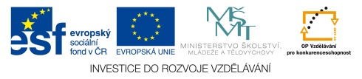

Projekt: ŠKOLA RADOSTI, ŠKOLA KVALITY
Registrační číslo projektu: CZ.1.07/1.4.00/21.3688

EU PENÍZE ŠKOLÁM
Operační program Vzdělávání pro konkurenceschopnost

Autor: | Mgr. Miluše Zatloukalová
Vzdělávací oblast: | Člověk a příroda
Vzdělávací obor: | Přírodopis
Vyučovací předmět: | Přírodopis
Ročník: | 7.
Tematická oblast: | Biologie rostlin
Téma hodiny: | List 2
Označení DUM: | VY_32_INOVACE_28.11.ZAT.PR.7
Vytvořeno: | 07. 04. 2014

- Dešifruj funkce listu.
TO FO SYN ZA TÉ
DÝ NÍ CHÁ
PO HOS ŘE DA NÍ S DOU VO

- Doplň popis jednoduchého listu.

- U rostlin na obrázcích urči, o jaké postavení listů se jedná.
Obr. 1 – Svízel vonný | Obr. 2 - Zvonek okrouhlolistý | Obr. 3 - Kohoutek luční
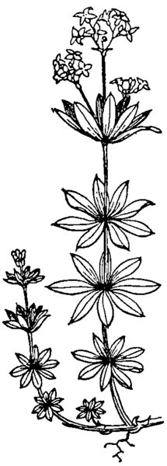 | 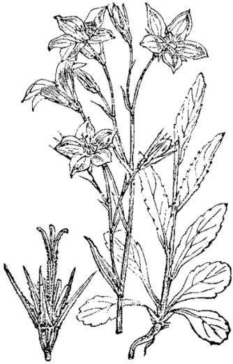 | 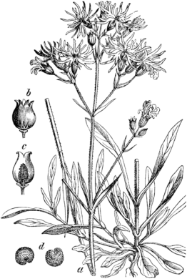
Postavení listů: | Postavení listů: | Postavení listů:
Obr. 4 – Vikev setá | Obr. 5 – Penízek rolní | Obr. 6 - Zběhovec plazivý
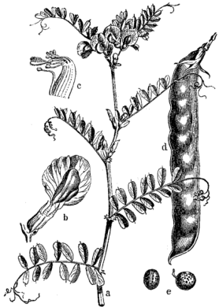 | 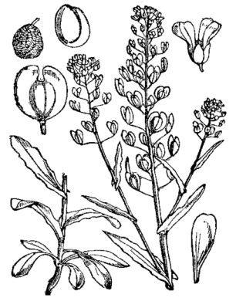 | 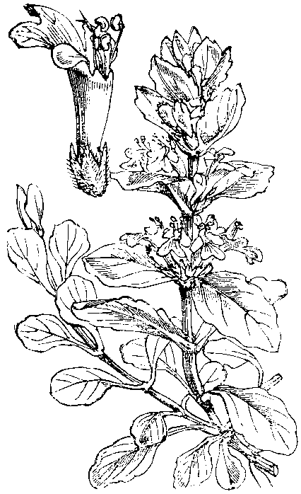
Postavení listů: | Postavení listů: | Postavení listů:

- Rozhodni, zda je na obrázku list jednoduchý nebo složený.
Obr. 7 – Vikev setá | Obr. 8 – Hluchavka bílá | Obr. 9 – Mochna husí
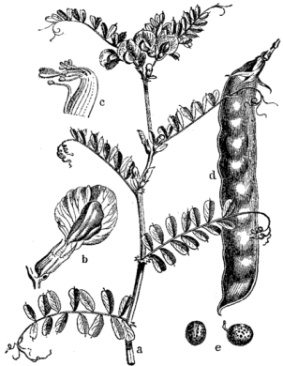 | 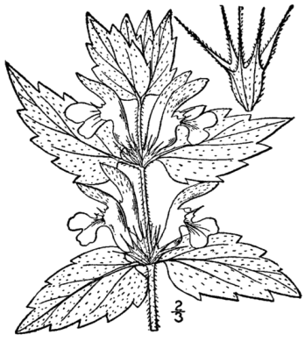 | 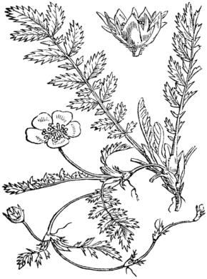
List: | List: | List:
Obr. 10 – Orsej jarní | Obr. 11 – Jahodník obecný | Obr. 12 – Smetánka lékařská
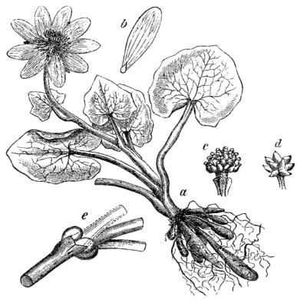 | 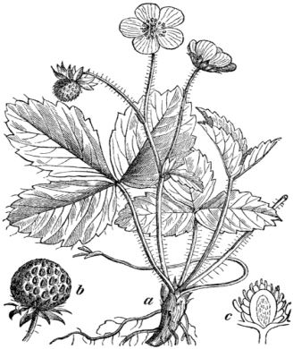 | 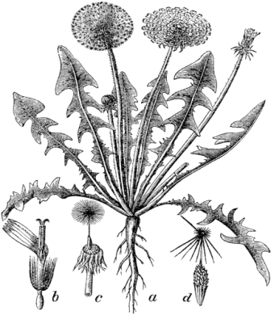
List: | List: | List:

- Pojmenuj útvary na listech kosatce.
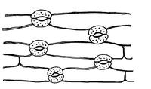 Obr. 13

- Urči typy žilnatiny.
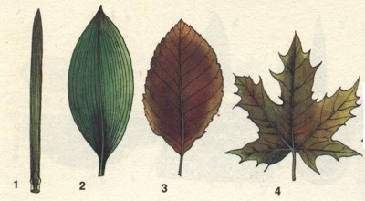 Obr. 14
4.
3.
2.
1.
- Dešifruj funkce listu.
TO FO SYN ZA TÉ | FOTOSYNTÉZA
DÝ NÍ CHÁ | DÝCHÁNÍ
PO HOS ŘE DA NÍ S DOU VO | HOSPODAŘENÍ S VODOU

- Doplň popis jednoduchého listu.
čepel
řapík
žilnatina

- U rostlin na obrázcích urči, o jaké postavení listů se jedná.
Obr. 1 – Svízel vonný | Obr. 2 - Zvonek okrouhlolistý | Obr. 3 - Kohoutek luční
Postavení listů: přeslenité | Postavení listů: střídavé | Postavení listů: vstřícné
Obr. 4 – Vikev setá | Obr. 5 – Penízek rolní | Obr. 6 - Zběhovec plazivý
Postavení listů: střídavé | Postavení listů: střídavé | Postavení listů: vstřícné
- Rozhodni, zda je na obrázku list jednoduchý nebo složený.
Obr. 7 – Vikev setá | Obr. 8 – Hluchavka bílá | Obr. 9 – Mochna husí
List: složený | List: jednoduchý | List: složený
Obr. 10 – Orsej jarní | Obr. 11 – Jahodník obecný | Obr. 12 – Smetánka lékařská
List: jednoduchý | List: složený | List: jednoduchý

- Pojmenuj útvary na listech kosatce.
Obr. 13

- Urči typy žilnatiny.
Obr. 14
4. dlanitě zpeřená
2. souběžná
3. zpeřená
1. rovnoběžná
průduchy

Základní škola Olomouc

příspěvková organizace

Mozartova 48, 779 00 Olomouc

tel.: 585 427 142, 775 116 442; fax: 585 422 713

e-mail: kundrum@centrum.cz; www.zs-mozartova.cz

Seznam použité literatury a pramenů:

ČERNÍK, V. a kol. Přírodopis 2, Zoologie. Botanika. Praha : SPN, 1999, ISBN 80-7235-069-2. s. 79-81.

Použité zdroje:

[OBR.1][cit.2014-04-04]. Dostupný pod licencí Public domain na
WWW:< http://commons.wikimedia.org/wiki/File:NIE_1905_Woodruff_-_sweet_woodruff.png >.

[OBR.2]: Martin Cilenšek. [cit.2014-04-04]. Dostupný pod licencí Public domain na
WWW:< http://commons.wikimedia.org/wiki/File:Nsr-slika-408.png>.

[OBR.3]: Martin Cilenšek. [cit.2014-04-04]. Dostupný pod licencí Public domain na
WWW:< http://commons.wikimedia.org/wiki/File:Nsr-slika-367.png>.

[OBR.4, OBR.7]: Martin Cilenšek. [cit.2014-04-04]. Dostupný pod licencí Public domain na
WWW:< http://commons.wikimedia.org/wiki/File:Nsr-slika-010.png?uselang=cs>.

[OBR.5]: Martin Cilenšek. [cit.2014-04-04]. Dostupný pod licencí Public domain na
WWW:< http://commons.wikimedia.org/wiki/File:Nsr-slika-184.png>.

[OBR.6]: Martin Cilenšek. [cit.2014-04-04]. Dostupný pod licencí Public domain na
WWW:< http://commons.wikimedia.org/wiki/File:Nsr-slika-398.png>.

[OBR.8]: Britton, N.L., and A. Brown. [cit.2014-04-04]. Dostupný pod licencí Public domain na
WWW:< http://commons.wikimedia.org/wiki/File:Lamium_album-linedrawing.png>.

[OBR.9]: Martin Cilenšek. [cit.2014-04-04]. Dostupný pod licencí Public domain na
WWW:< http://commons.wikimedia.org/wiki/File:Nsr-slika-376.png>.

[OBR.10]: Martin Cilenšek. [cit.2014-04-04]. Dostupný pod licencí Public domain na
WWW:< http://commons.wikimedia.org/wiki/File:Nsr-slika-028.png>.
[OBR.11]: Martin Cilenšek. [cit.2014-04-04]. Dostupný pod licencí Public domain na
WWW:< http://commons.wikimedia.org/wiki/File:Nsr-slika-340.png>.

[OBR.12]: Martin Cilenšek. [cit.2014-04-04]. Dostupný pod licencí Public domain na
WWW:< http://commons.wikimedia.org/wiki/File:Nsr-slika-431.png>.

[OBR.13][cit.2014-04-04]. Dostupný na WWW:<http://web2.mendelu.cz/af_211_multitext/obecna_botanika/texty-histologie-pletiva_provetravaci.html>.

[OBR.14][cit.2014-04-04]. Dostupný na
WWW:<http://www.ta3k.sk/bio/index.php?option=com_content&view=article&id=96:list&catid=40:rastlinneorgany&Itemid=69>.

Nečíslovaný obrazový materiál je použit z galerie obrázků a klipartů Microsoft Office.

